BÀI 59. NĂNG LƯỢNG VÀ SỰ CHUYỂN HÓA NĂNG LƯỢNG
I. Tóm tắt lí thuyết

1. Năng lượng
Ta nhận biết được một vật có cơ năng khi nó có khả năng thực hiện công, có nhiệt năng khi nó có thể làm nóng các vật khác.
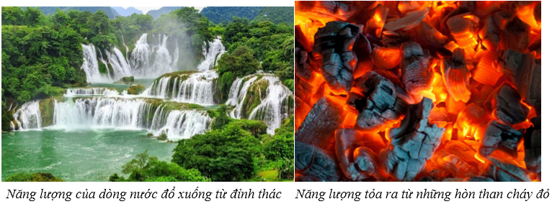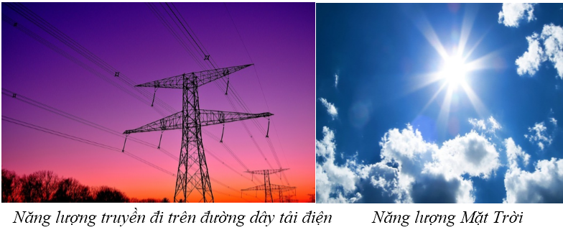

2. Các dạng năng lượng và sự chuyển hóa giữa chúng
- Mọi quá trình biến đổi trong tự nhiên đều có kèm theo sự biến đổi năng lượng từ dạng này sang dạng khác.
- Ta có thể nhận biết được các dạng năng lượng như hóa năng, quang năng, điện năng khi chúng chuyển hóa thành cơ năng hay nhiệt năng.
Thức ăn, đồ uống vào cơ thể, sau khi qua các phản ứng hóa học sẽ tạo ra sức nóng để giữ ấm cơ thể và tạo ra sức lực cho ta chạy nhảy, hoạt động
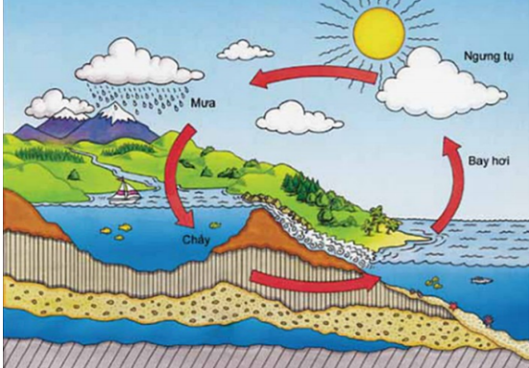
Vòng tuần hoàn của nước: Ánh nắng Mặt Trời khiến nước biển và cây cối ấm nóng lên, hơi nước thoát ra bay lên cao rồi chuyển thành mưa rơi xuống, chảy theo sông, suối... rồi trở về lại các đại dương
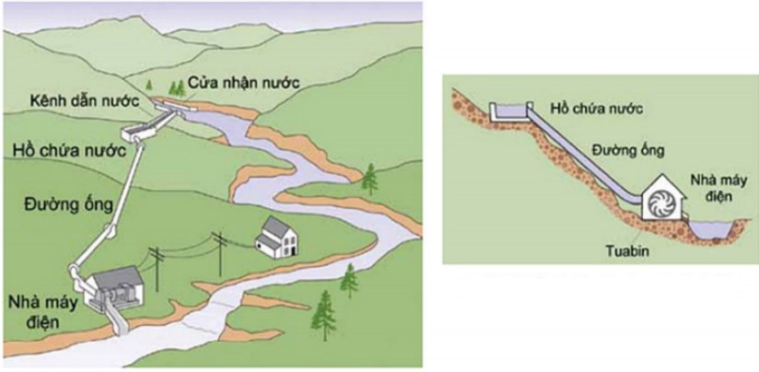
Hoạt động của nhà máy thủy điện: Nước từ dòng sông, dòng suối trên cao chảy đến hồ chứa rồi theo đường ống đổ vào nhà máy điện, làm quay tuabin của máy phát điện, tạo ra dòng điện dẫn đến các nhà máy, gia đình
II. Bài tập vận dụng
Câu 1: Có mấy dạng năng lượng?
A. 2
B. 4
C. 6
D. 8
Câu 2: Trường hợp nào dưới đây vật không có năng lượng?
A. Tảng đá nằm trên mặt đất.
B. Tảng đá được nâng lên khỏi mặt đất.
C. Chiếc thuyền chạy trên mặt nước.
D. Viên phấn rơi từ trên bàn xuống
Câu 3: Ta có thể nhận biết được các dạng năng lượng như hóa năng, quang năng, điện năng khi chúng được biến đổi thành
A. Cơ năng
B. Nhiệt năng
C. Năng lượng hạt nhân
D. A hoặc B
Câu 4: Thả một quả bóng bàn rơi từ một độ cao nhất định, sau khi chạm đất quả bóng không nảy lên đến độ cao ban đầu vì
A. quả bóng bị Trái Đất hút.
B. quả bóng đã thực hiện công.
C. thế năng của quả bóng đã chuyển thành động năng.
D. một phần cơ năng chuyển hóa thành nhiệt năng do ma sát với mặt đất và không khí.
Câu 5: Một ô tô đang chạy thì đột ngột tắt máy, xe chạy thêm một đoạn rồi mới dừng hẳn là do
A. thế năng xe luôn giảm dần
B. động năng xe luôn giảm dần
C. động năng xe đã chuyển hóa thành dạng năng lượng khác do ma sát.
D. động năng xe đã chuyển hóa thành thế năng.
Câu 6: Những trường hợp nào dưới đây là biểu hiện của nhiệt năng?
A. làm cho vật nóng lên
B. truyền được âm
C. phản chiếu được ánh sáng
D. làm cho vật chuyển động
Câu 7: Hãy chỉ ra năng lượng đã chuyển hóa từ dạng nào sang dạng nào qua các bộ phận (1) và (2) của xe đạp:
A. (1) cơ năng, (2) quang năng
B. (1) cơ năng, (2) cơ năng
C. (1) điện năng, (2) quang năng
D. (1) quang năng, (2) cơ năng
Câu 8: Ta nhận biết trực tiếp được một vật có nhiệt năng khi nó có khả năng nào?
A. Làm tăng thể tích vật khác.
B. Làm nóng một vật khác.
C. Sinh ra lực đẩy làm vật khác chuyển động.
D. Nổi trên mặt nước.
Câu 9: Bằng các giác quan, căn cứ vào đâu mà ta nhận biết được là một vật có nhiệt năng?
A. Có thể kéo, đẩy các vật
B. Có thể làm biến dạng vật khác.
C. Có thể làm thay đổi nhiệt độ các vật.
D. Có thể làm thay đổi màu sắc các vật khác.
Câu 10: Trong nồi cơm điện, năng lượng nào đã được chuyển hóa thành nhiệt năng?
A. Cơ năng
B. Điện năng
C. Hóa năng
D. Quang năng

